Уважаемые студенты гр ПМ-21!

1. Изучите Федеральный закон "О рекламе".
https://dogovor-urist.ru/законы/закон_о_рекламе/, особенно статью 5 . Общие требования к рекламе
2. Выполните контрольное задание.

Контрольное задание
1. Главной целью товарной рекламы является ____________________________________________.

2. Реклама переводится с латинского языка как:
а) показывать; б) кричать; в) смотреть.

3. Существует множество определений рекламы. Дополните определения рекламы имеющими понятиями.
определения рекламы | понятия
1. Реклама – это …………., используемых для ознакомления с промышленным или торговым предприятием или товаром. | А) любая оплаченная
2. Реклама – это …………. на людей с целью поиска прибыли. | Б) информация.
3. Реклама – это ………….. о существовании товара, его качествах, наличии на рынке и выгодах его приобретения. | В) распространение сведений о ком- либо
4. Реклама – это……….., о чем –либо с целью создания популяризации. | Г) совокупность средств
5. Реклама – это ……. форма обезличенного представления товаров, услуг, идей, предприятий. | Д) искусство производить психологическое воздействие

4. Социальная реклама – это реклама:
а) фирмы-товаропроизводителя; б) общественных ценностей;
в) социально-значимых товаров.

5. Поэт, внесший значительный вклад в развитие рекламного творчества в СССР:
а) Вознесенский; б) Рождественский;
в) Маяковский; г) Михалков.

6. Все ли виды рекламы подчиняются закону Российской Федерации «О рекламе»?
а) все виды рекламы.
б) вне пределов влияния закона находится политическая реклама, а также реклама физических лиц, не связанная с осуществлением предпринимательской деятельности.

7. В законе «О рекламе» говорится о пяти основных видах ненадлежащей рекламы:
а) ………….., б)…………, в)………...,
г)…………; д)…………

8. Реклама, содержащая искаженную информацию о товаре, работе, услуге, является:
а) недостоверной; б) недобросовестной; в) неэтичной.

9. Использование в рекламе иностранных слов:
а) не допускается;
б) допускается при использовании названия иностранных фирм, а также наименования их продукции;
в) допускается с согласия рекламодателя.

10. Недобросовестная реклама является та, которая:
а) дискредитирует юридических и физических лиц, не пользующихся рекламным товаром;
б) не содержит соответствующих сведений о товаре;
в) порочит государственные символы.

11. Вы долго решались и наконец открыли салон красоты. Пока получаете лицензию на услуги депиляции, решили сделать рекламу в Одноклассниках. Это законно?
а) все законно, пост в Одноклассниках — не реклама;
б) лучше так не делать и запускать рекламу после получения лицензии.

12. Выберите правильный вариант рекламного объявления.
а) «Пожалуй, у нас низкие цены в городе»;
б) «Наши цены приятно удивят — подстрижём за 500 ₽».

13. Компанию «ВТБ Страхование» оштрафовали на сумму 100 тысяч рублей за неоднозначную рекламу. Почему? Ваш ответ: _______________
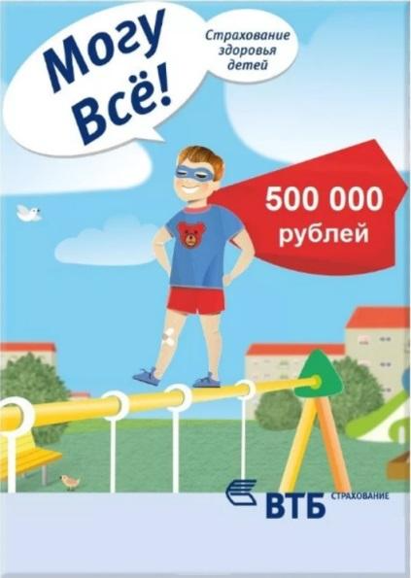

14. Определите вид ненадлежащей рекламы: Шесть чернокожих атлетов, склонившихся перед начальником с белым цветом кожи. Слоган гласит: "Преумножь вычислительные возможности и максимизируй производительность своих подчиненных".

а) скрытая реклама;
в) недостоверная реклама;
б) ненадлежащая реклама;
г) неэтичная реклама.
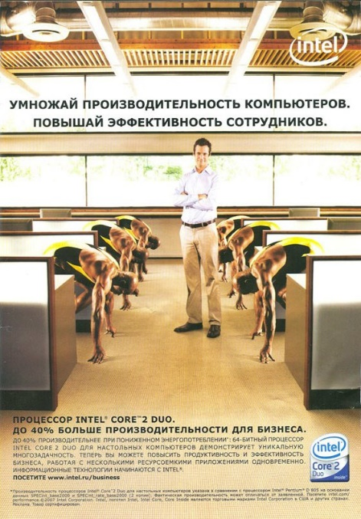

15. Определите вид ненадлежащей рекламы. Герой фильма Сергея Безрукова «Ирония судьбы. Продолжение», работает в компании сотовой связи, и весь фильм ходит в корпоративном шарфике. Это:
а) скрытая реклама;
в) недостоверная реклама;
б) ненадлежащая реклама;
г) неэтичная реклама.

16. Определите вид ненадлежащей рекламы. Несколько лет назад страховая компания «Н» разослала по региональным организациям информацию о том, что другой страховщик, оказывающий услуги в этом регионе, со дня на день будет объявлен банкротом, и предложила этим страхователям свои услуги.
а) скрытая реклама;
в) недостоверная реклама;
б) ненадлежащая реклама;
г) неэтичная реклама.

17. Определите вид ненадлежащей рекламы. «От этих равиолик дождетесь желудочных колик. Эй, вы, бусурманы, учитесь у Ивана. И тесто, и мясо кладет без обмана!»
а) скрытая реклама;
б) недостоверная реклама;
в) контрреклама;
г) недобросовестная реклама.

18. Определите вид ненадлежащей рекламы.

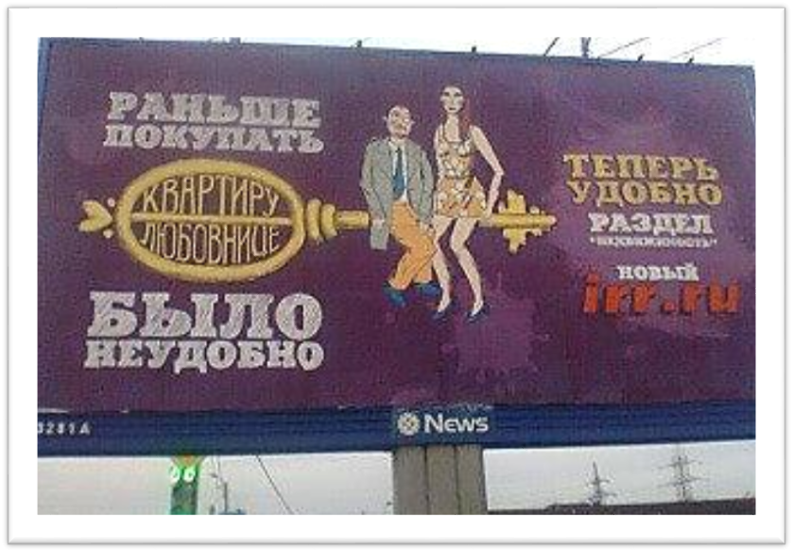
а) скрытая реклама;
в) недостоверная реклама;
б) ненадлежащая реклама;
г) неэтичная реклама;
д) заведомо ложная реклама.

19. Что является основным содержанием рекламы?
а красивая графика;
б) оригинальный слоган,
в) продающие аргументы;
г) красивый текст.

20. Что такое брандмауэр:
а) крупноформатные отдельно стоящие конструкции с внешней подсветкой;
б) крупные рекламные конструкции, расположенные на глухих стенах зданий, свободных от окон;
в) отдельно стоящая раскладная и выносная конструкция, располагающаяся вблизи от рекламируемого объекта.

